**条形码快速生成脚本使用说明**

写在最前：这个说明文档、以及代码本身写得很匆忙，如有不尽如人意之处，欢迎批评指出。

**前期准备**

由于上饶海普洛斯系统需要四项信息，分别是：姓名、身份证、电话、住址（由于时间匆忙，这里没考虑除身份证以外的其他情形，请见谅）。所以需要提前将受检人员的身份信息整理好。

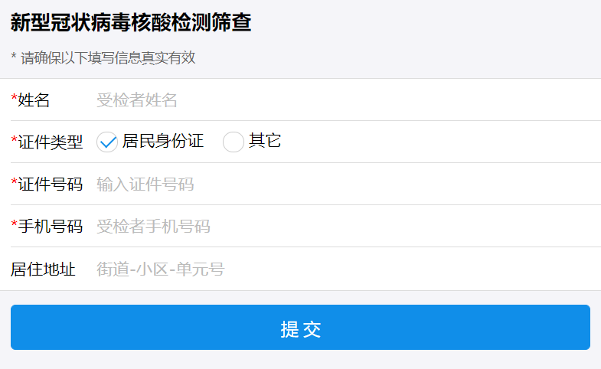

**海普洛斯注册界面**

受检人员的信息整理格式如下（身份证的单元格式要设为文本，这里是示例，信息一定要用真实信息，否则无法通过，另外，当系统中存在身份证或姓名出错时，程序也会被迫中断）：

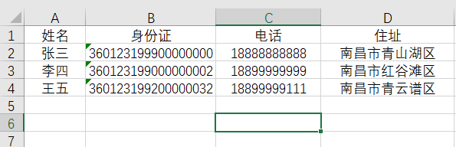

**受检人员信息表模板**

**开始运行**

解压应用文件，双击打开文件夹中的 BarcodeSimple.exe 应用程序，然后将该文件夹最小化，稍等片刻，即会出现欢迎界面，按回车可看到一些注意事项。

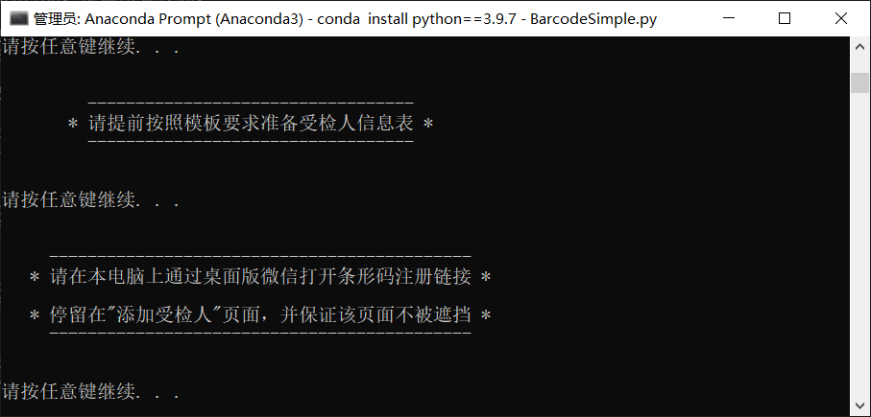

三次回车之后，会有一个窗口界面弹出，在点击“选择Excel表”，然后选择前期准备好的受检人员信息表。

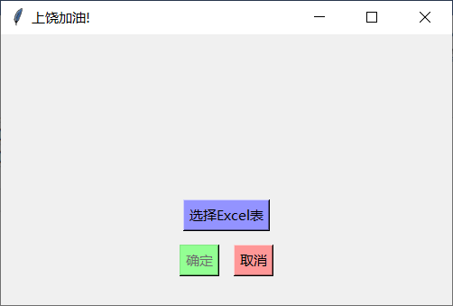

**受检人员信息表选择界面**

选择完受检人员信息表后，点击确定（注意要将注册页面停留在“添加受检人”那一页，且不能被遮挡），就进入自动循环注册，循环过程中，如果没有停止，请不要再进行任何操作，直到程序运行结束。

条形码截图将以“姓名_身份证”的形式命名，不会出现重名的情况。默认是放在了“**我的电脑（此电脑）-文档**”文件夹中。

**对于开发者**

1. 安装python3.4以上版本，并配置环境变量

教程：<https://www.runoob.com/python3/python3-install.html>

1. 安装依赖包

方法：在cmd中（win+R 输入cmd 回车）输入

**pip install openpyxl 回车**

**pip install pyperclip 回车**

**pip install xlrd 回车**

**pip install pyautogui==0.9.50 回车**

**pip install opencv-python 回车**

**pip install pillow 回车**

【国内下载慢，可以在install 后面加 -i https://pypi.tuna.tsinghua.edu.cn/simple换乘国内镜像】

李健辉 2022.05.02